113年12月4日餐點照片
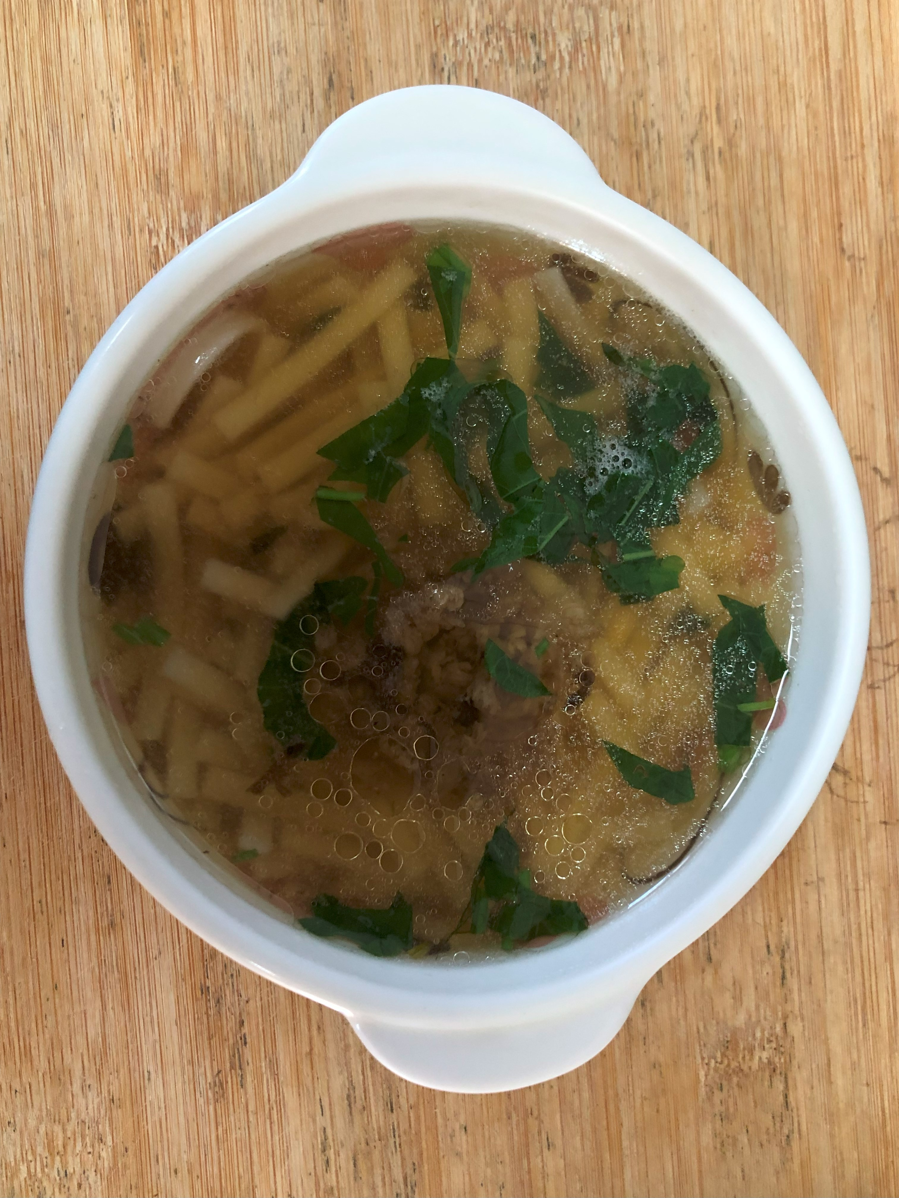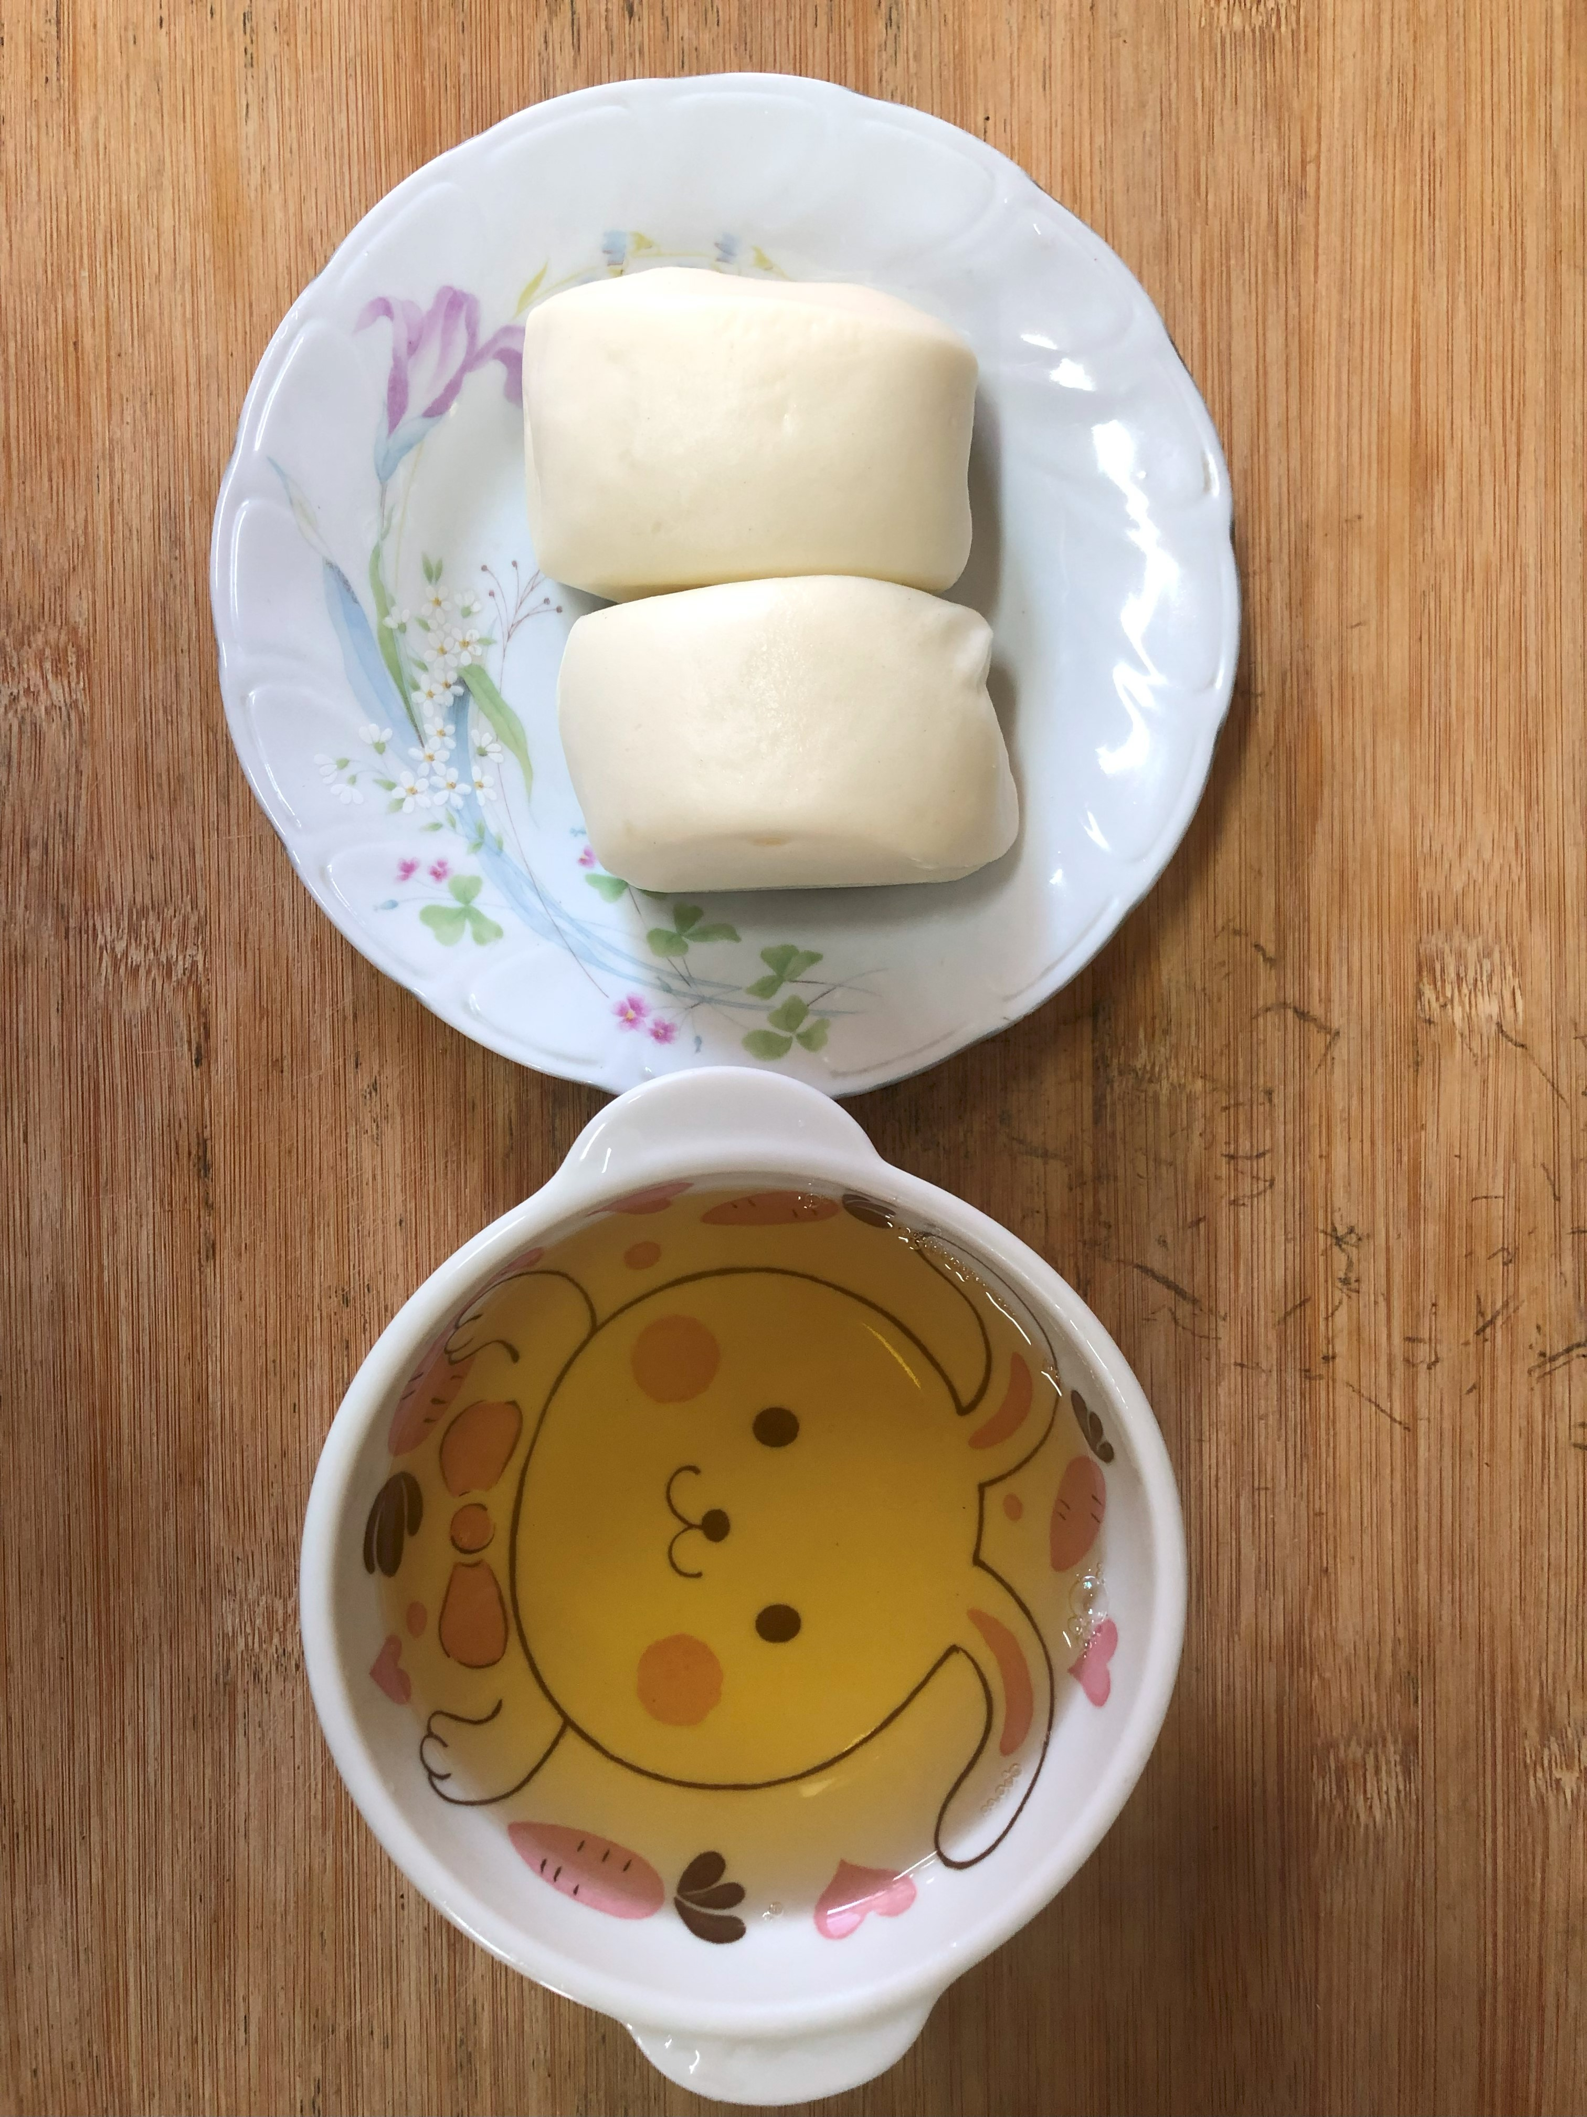
早餐(台南擔仔麵) 下午點心(牛奶饅頭、麥茶)
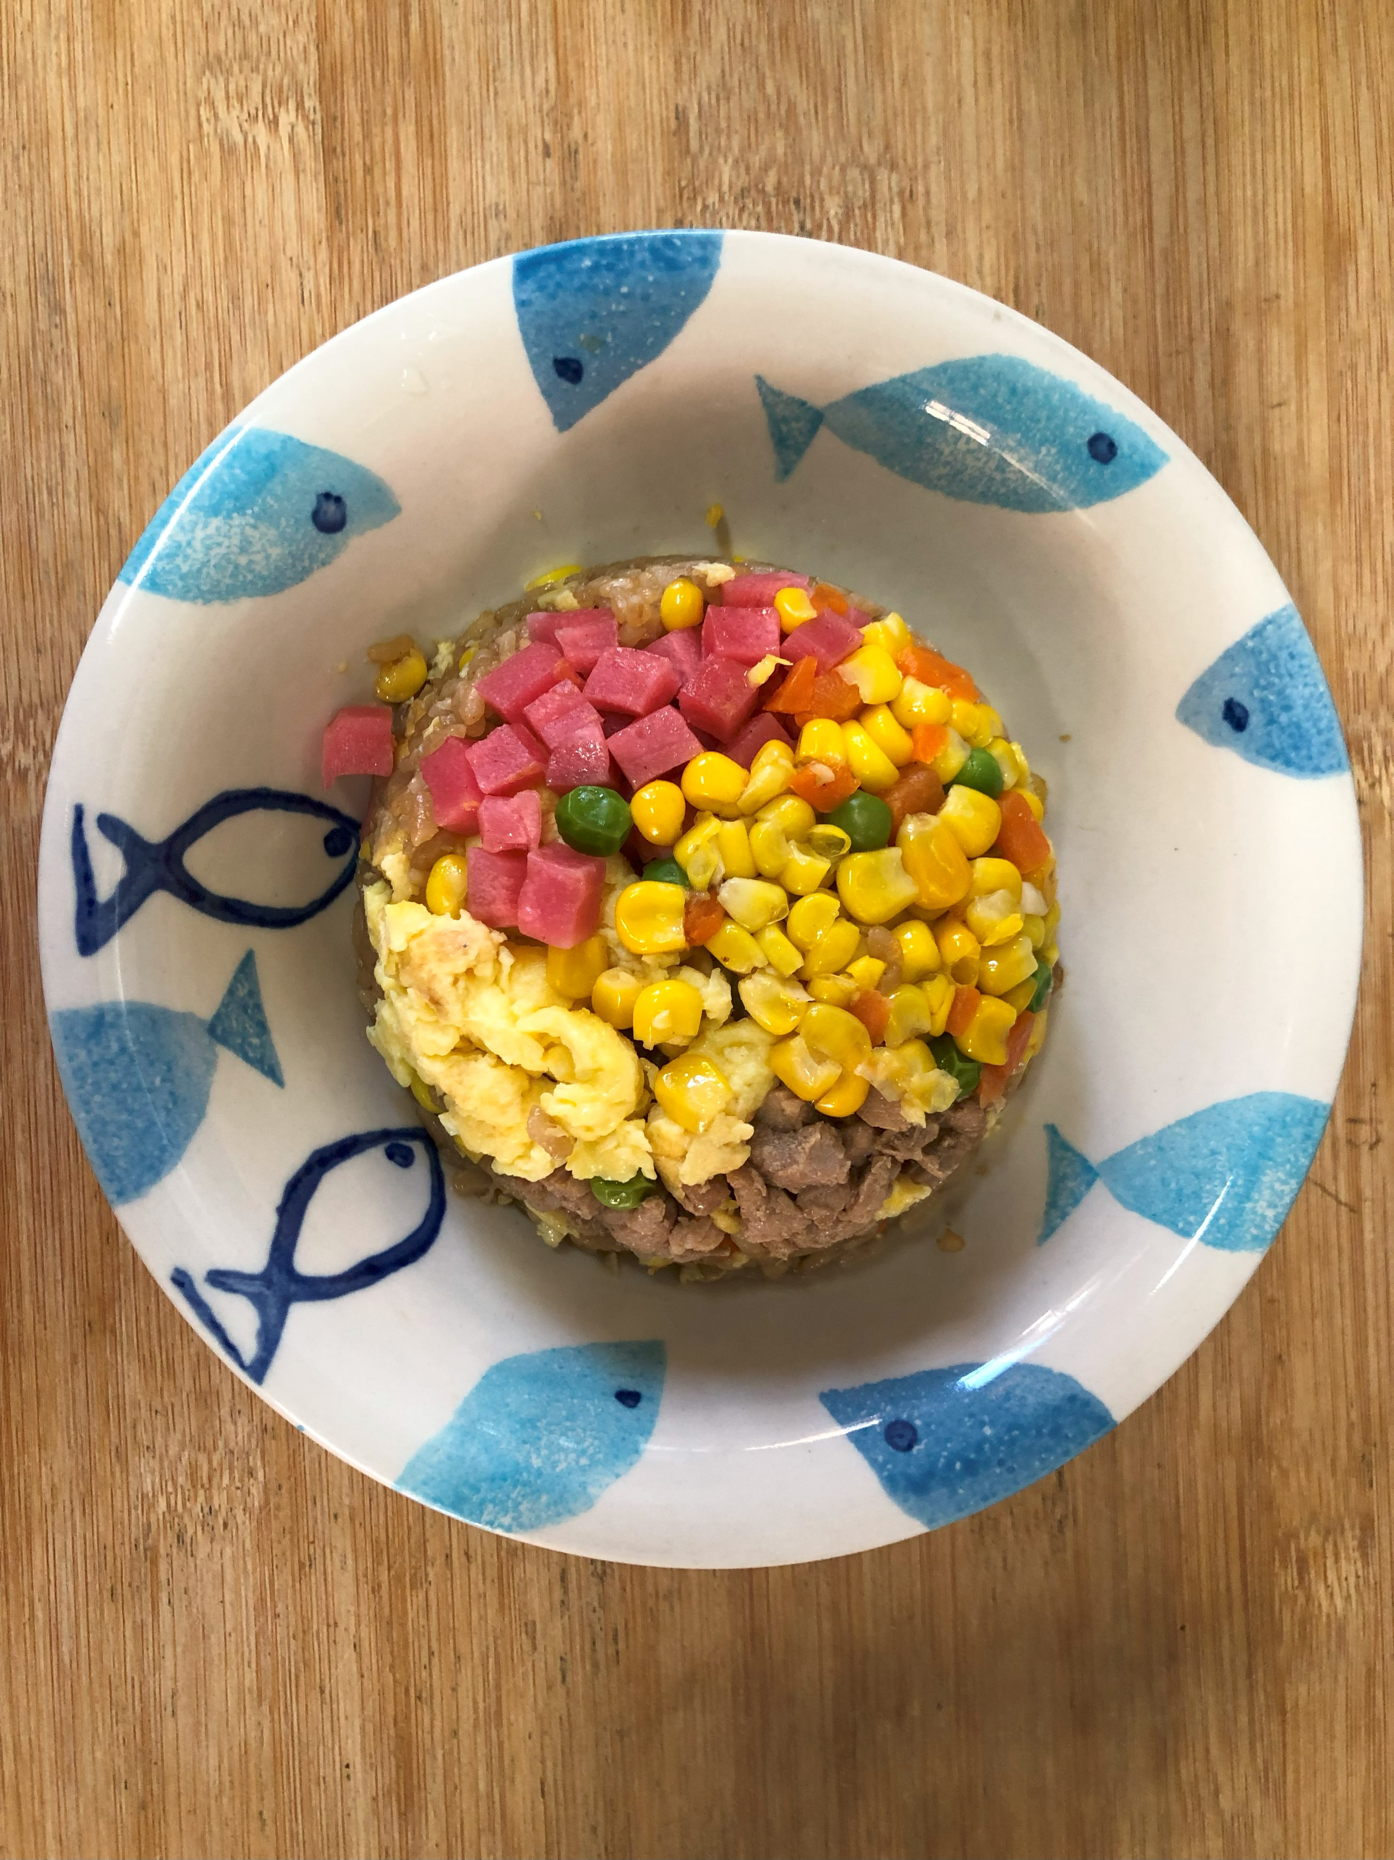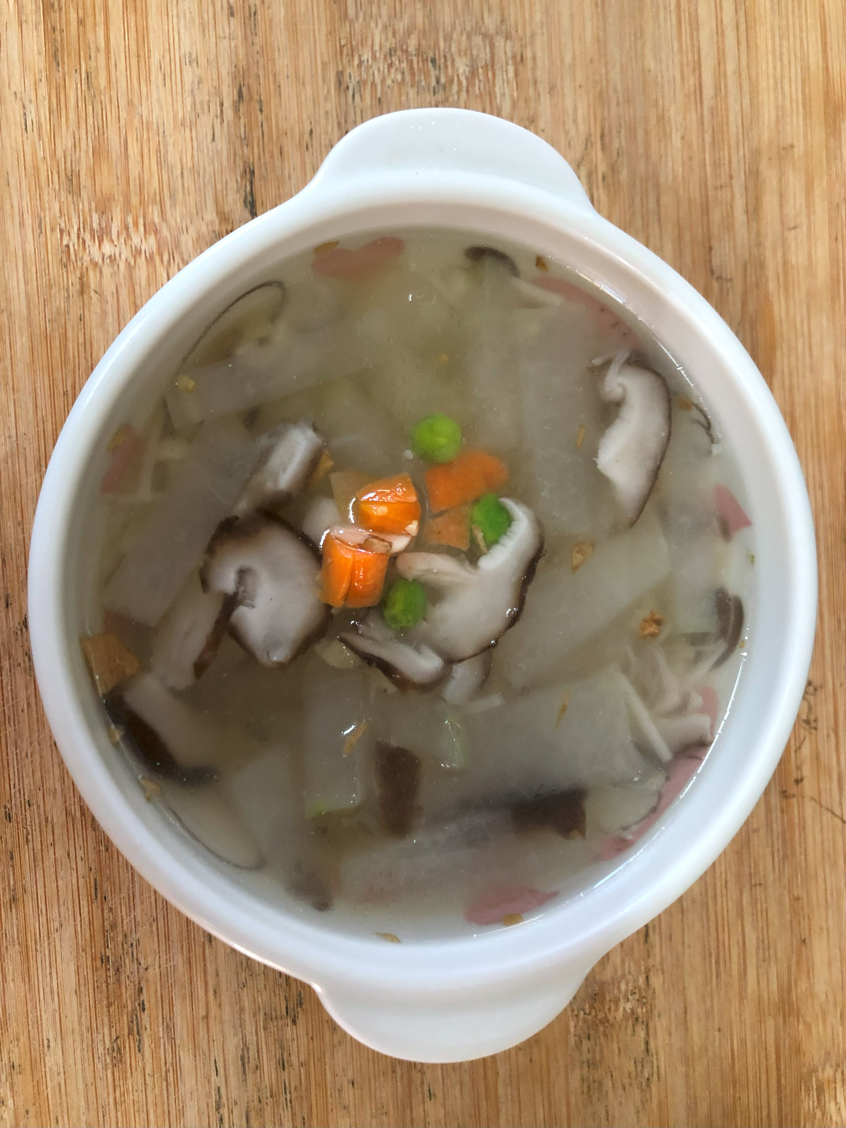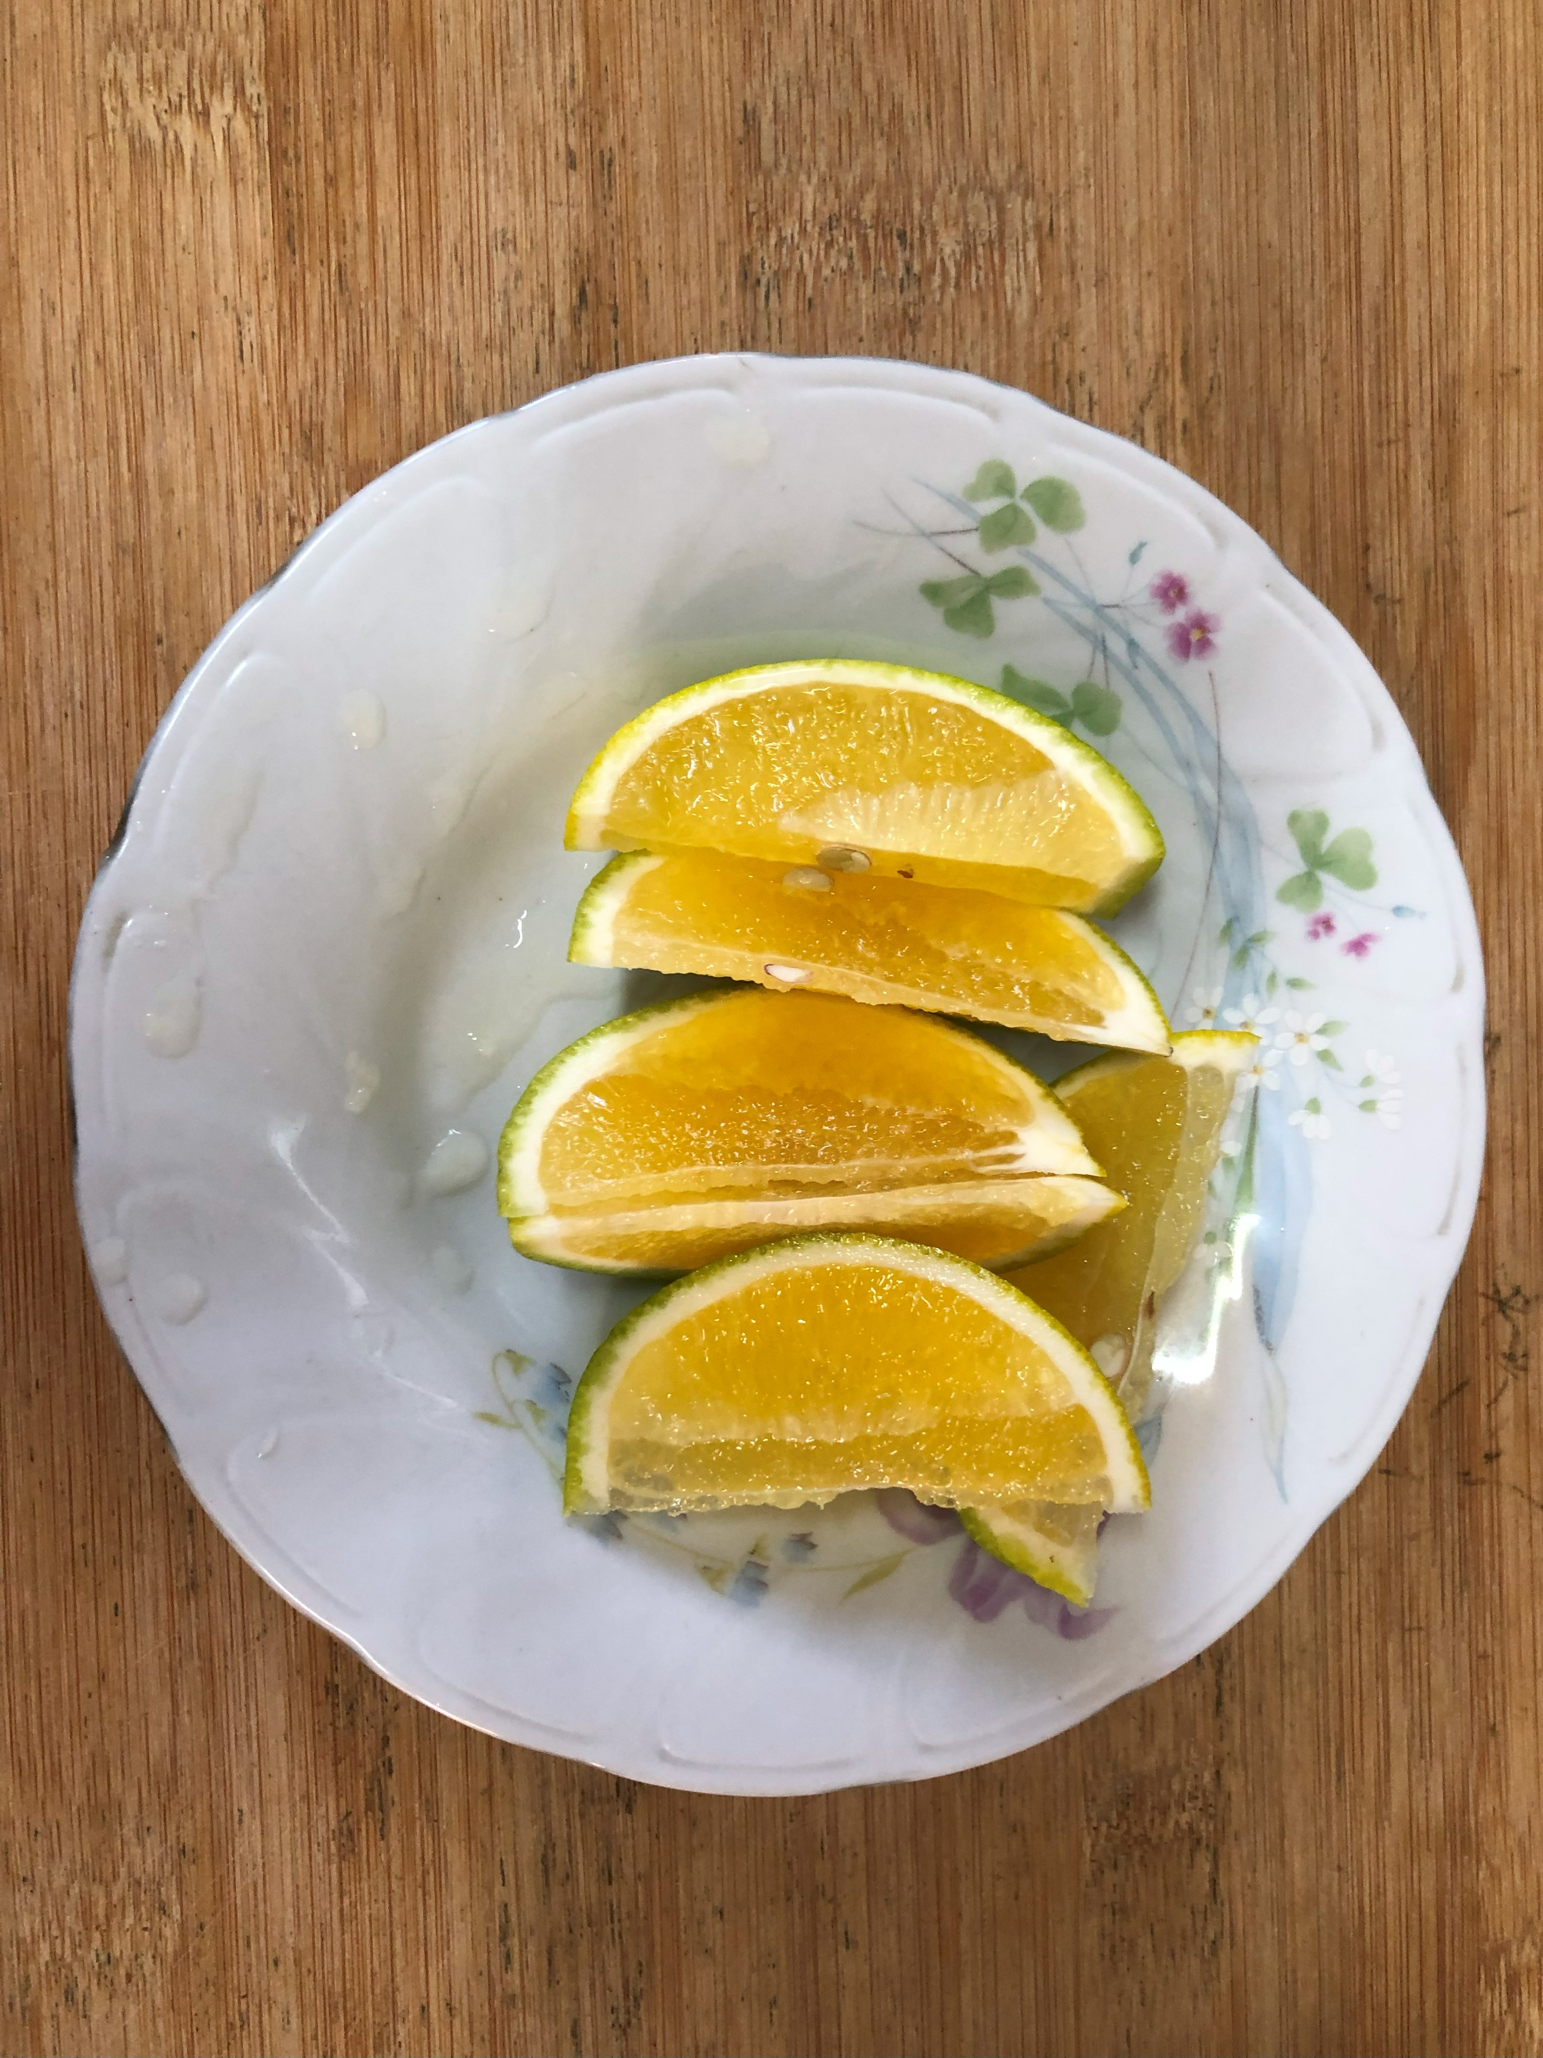
午餐(日式黃金炒飯、吻仔香菇冬瓜湯、柳丁)

